广州市南沙区文化体育设施布点规划

（2022—2035年）

目 录

[一、规划概述 6](#_Toc186557079)

[（一）编制目的 6](#_Toc186557080)

[（二）规划对象 6](#_Toc186557081)

[（三）规划依据 7](#_Toc186557082)

[（四）规划期限 7](#_Toc186557083)

[（五）规划范围 7](#_Toc186557084)

[（六）规划解释 7](#_Toc186557085)

[二、发展目标与指标 7](#_Toc186557086)

[（一）发展目标 8](#_Toc186557087)

[（二）规划指标 8](#_Toc186557088)

[（三）建设标准 9](#_Toc186557089)

[三、规划策略与结构 15](#_Toc186557090)

[（一）规划策略 15](#_Toc186557091)

[（二）空间结构 15](#_Toc186557092)

[四、文化设施布局规划 17](#_Toc186557093)

[（一）图书阅览类 17](#_Toc186557094)

[（二）博览展览类 17](#_Toc186557095)

[（三）艺术表演类 18](#_Toc186557096)

[（四）群艺活动类及基层综合类 18](#_Toc186557097)

[（五）村（社区）级文化设施建设指引 19](#_Toc186557098)

[五、体育设施布局规划 19](#_Toc186557099)

[（一）群众体育设施 20](#_Toc186557100)

[（二）赛事体育设施 20](#_Toc186557101)

[（三）竞训体育设施 20](#_Toc186557102)

[（四）村（社区）级体育设施布局指引 21](#_Toc186557103)

[（五）附属体育设施开放利用指引 21](#_Toc186557104)

[（六）特色赛道规划 21](#_Toc186557105)

[（七）登山步道规划 22](#_Toc186557106)

[六、分期建设计划 22](#_Toc186557107)

[（一）近期建设重点 22](#_Toc186557108)

[（二）近期建设计划 22](#_Toc186557109)

[（三）中远期建设计划 23](#_Toc186557110)

[七、规划实施保障 23](#_Toc186557111)

[（一）规划保障 23](#_Toc186557112)

[（二）用地保障 24](#_Toc186557113)

[（三）政策保障 24](#_Toc186557114)

[（四）资金保障 24](#_Toc186557115)

[（五）运营保障 25](#_Toc186557116)

[附表：南沙区规划文体设施一览表 26](#_Toc186557117)

[万顷沙镇文体设施一览表 26](#_Toc186557118)

[黄阁镇文体设施一览表 28](#_Toc186557119)

[东涌镇文体设施一览表 29](#_Toc186557120)

[大岗镇文体设施一览表 31](#_Toc186557121)

[榄核镇文体设施一览表 33](#_Toc186557122)

[横沥镇文体设施一览表 34](#_Toc186557123)

[南沙街文体设施一览表 36](#_Toc186557124)

[珠江街文体设施一览表 38](#_Toc186557125)

[龙穴街文体设施一览表 40](#_Toc186557126)

[港湾街文体设施一览表 41](#_Toc186557127)

[附图：南沙区文化体育设施布点规划图 43](#_Toc186557128)

一、规划概述

（一）编制目的

为贯彻落实党的二十大和二十届三中全会精神，落实《广州南沙深化面向世界的粤港澳全面合作总体方案》要求，加快推进南沙区文化体育设施建设，满足人民群众日益增长的文化体育活动需求，编制本次规划。

（二）规划对象

本次规划对象为公共文化设施和公共体育设施。

公共文化设施按照规模和类别分为四级五类。“四级”包括湾区（省、市）级[[1]](#footnote-0)、区级、镇（街）级、村（社区）级；“五类”包括图书阅览类（图书馆和档案馆）、博览展览类（博物馆、展览馆、纪念馆、科技馆和美术馆）、艺术表演类（剧院、戏院、曲苑、演艺中心和音乐厅）、群艺活动类（文化馆、工人文化宫、青少年宫、妇女儿童活动中心及文化站）和基层综合类（文化室、图书室、文化广场等）。

公共体育设施按照规模和类别分为四级三类。“四级”包括湾区（省、市）级、区级、镇（街）级、村（社区）级；“三类”包括赛事体育设施（体育中心、体育馆、体育场、游泳馆）、群众体育设施（全民健身活动中心、群众性体育运动场地、体育公园、居民健身场所）和竞训体育设施（专业教育培训基地、竞技项目活动基地）。

（三）规划依据

1.《中华人民共和国城乡规划法》《中华人民共和国公共文化服务保障法》《中华人民共和国文物保护法》《中华人民共和国体育法》《公共文化体育设施条例》等相关法律、法规；

2.《广州南沙深化面向世界的粤港澳全面合作总体方案》《粤港澳大湾区发展规划纲要》《广州市公共文化设施布局专项规划（2020—2035年）》《广州市公共体育设施及体育产业功能区布局专项规划》《广州市南沙区国土空间总体规划（2021—2035年）》《广州市南沙区、广州南沙开发区（自贸区南沙片区）国民经济和社会发展第十四个五年规划和2035年远景目标纲要》等上位政策规划；

3.国家、广东省、广州市其他相关法律法规和规划。

（四）规划期限

规划期限为2022年至2035年。其中：近期至2025年，中期至2030年，远期至2035年。

（五）规划范围

本次规划范围为南沙区行政区范围，包括六镇四街，即万顷沙镇、黄阁镇、东涌镇、大岗镇、榄核镇、横沥镇、南沙街、珠江街、龙穴街、港湾街，总面积803平方公里。

（六）规划解释

本规划由广州市南沙区文化广电旅游体育局负责解释。

二、发展目标与指标

（一）发展目标

总体目标：彰显中国气派、传承岭南特色的国际滨海文化体育名城。

阶段性目标：到2025年，建成一批显特色、高质量、高标准文体设施，快速缩小与中心城区的文体设施数量及服务水平的差距，提升各项文体设施关键性指标。到2030年，进一步完善文体设施布局，积极承办文体赛事，文体产业取得显著发展，健全现代文体服务体系，充分保障人民文体活动需求。到2035年，将南沙建设成为兼容开放、特色多元、彰显中国气派、传承岭南特色的国际文化体育名城，实现文化、体育服务体系全面完善，人民文体活动需求保障普惠均等，构建全社会共同参与的文体事业发展新格局。

（二）规划指标

1.文化设施指标

约束性指标：到2025年，万人公共文化设施建筑面积不小于1800平方米，到2030年不小于2000平方米，到2035年不小于2800平方米。

预期性指标：到2025年，“10分钟文化圈”覆盖率不低于95%，到2030年不低于97%，到2035年达到100%；到2025年，图书馆数量达到每5.5万人一座，到2030年达到每5万人一座，到2035年达到每4万人一座。

2. 体育设施指标

约束性指标：到2025年，人均体育用地面积不低于0.6平方米，到2030年不低于0.65平方米，到2035年不低于0.7平方米；到2025年，人均体育场地面积达到2.6平方米，到2030年，达到2.7平方米，到2035年达到2.9平方米。

预期性指标：到2025年，“10分钟体育圈”覆盖率达98%，到2030年达99%，到2035年达100%；到2025年，区级及以上体育设施不低于4处，到2030年不低于7处，到2035年不低于10处。

（三）建设标准

1.文化设施建设标准指引

以各类文化设施标准规范、《广州市城乡规划技术规定》为基础，提出各级、各类文化设施的建设标准指引。

表1：文化设施建设标准指引一览表[[2]](#footnote-1)

| 指标内容 | | | | 单位 | 本次采用标准 |
| --- | --- | --- | --- | --- | --- |
| **湾区（省、市）级** | **图书阅览类** | 图书馆 | 用地规模 | 公顷 | 2.0-3.0 |
| **博览展览类** | 博物馆 | 用地规模 | 公顷 | 2.0-5.0 |
| 科技馆 | 用地规模 | 公顷 | 2.8-5.6 |
| 美术馆 | 用地规模 | 公顷 | 1.8-2.64 |
| **艺术表演类** | 剧院（音乐厅） | 用地规模 | 公顷 | 1.2-3.0 |
| **群艺活动类** | 文化馆 | 用地规模 | 公顷 | 0.6-1.0 |
| 建设用地中的室外活动场地 | 平方米 | ≥1200 |
| 工人文化宫 | 用地规模 | 公顷 | 0.7-1.5 |
| 青少年宫 | 用地规模 | 公顷 | 0.8-2.0 |
| 建设用地中的室外活动场地 | 平方米 | ≥2400 |
| 妇女儿童活动中心 | 用地规模 | 公顷 | 0.7-1.5 |
| 建设用地中的室外活动场地 | 平方米 | ≥2000 |
| **区级** | **图书阅览类** | 图书馆 | 用地规模 | 公顷 | 1.4-2.2 |
| **博览展览类** | 博物馆 | 用地规模 | 公顷 | 1.0-2.0 |
| 科技馆 | 用地规模 | 公顷 | 1.1-2.8 |
| 美术馆 | 用地规模 | 公顷 | 0.65-1.8 |
| **艺术表演类** | 剧院（音乐厅） | 用地规模 | 公顷 | 0.8-1.2 |
| **群艺活动类** | 文化馆 | 用地规模 | 公顷 | 0.5-0.8 |
| 建设用地中的室外活动场地 | 平方米 | ≥1000 |
| 工人文化宫 | 用地规模 | 公顷 | 0.5-1.0 |
| 建设用地中的室外活动场地 | 平方米 | ≥1000 |
| 青少年宫 | 用地规模 | 公顷 | 0.4-1.3 |
| 建设用地中的室外活动场地 | 平方米 | ≥1200 |
| 妇女儿童活动中心 | 用地规模 | 公顷 | 0.35-1.0 |
| 建设用地中的室外活动场地 | 平方米 | ≥1000 |
| **镇（街）级** | **基层综合类** | 文化站 | 用地面积 | 平方米 | 1500-2000 |
| 用地要求 | —— | 应专门设置老年人、儿童活动场地。 |
| 建筑面积 | 平方米 | 2000-2500 |
| 服务规模 | 万人 | 3.5-10 |
| **村（社区）级** | 文化室 | 建筑面积 | 平方米 | 200 |
| 服务人口 | 万人 | 0.6-0.75 |
| 规划要求 | —— | 宜与社区居委会等集中设置。 |

2.体育设施建设标准指引

以各类体育设施标准规范、《广州市城乡规划技术规定》为基础，提出各级、各类体育设施的建设标准指引。

表2：体育设施建设标准指引一览表[[3]](#footnote-2)

| 指标内容 | | | 单位 | | 本次采用标准 | |
| --- | --- | --- | --- | --- | --- | --- |
| **湾区（省、市）级** | 体育场 | 用地规模 | 公顷 | ≥8.6 | |
| 设施功能 | —— | 1）能开展大型田径、足球运动等比赛和练习。2）可进行文艺演出、大型集会等文化活动。3）可用于紧急避难和公共医疗卫生服务。 | |
| 配套体育设施 | —— | 应配置标准跑道、标准足球场和田赛场地。 | |
| 体育馆 | 用地规模 | 公顷 | ≥1.1 | |
| 设施功能 | —— | 1)能开展多项大型室内体育运动比赛和练习；2）可进行文艺演出、大型集会等文化活动；3）可用于紧急避难和公共医疗卫生服务。 | |
| 配套体育设施 | —— | 1）宜配置能够进行球类、室内田径、体操（技巧）、武术、拳击、击剑、举重、摔跤、柔道等体育项目的场地；2）按项目可分为综合馆和专项体育馆 | |
| 游泳馆 | 用地规模 | 公顷 | ≥1.3 | |
| 设施功能 | —— | 能开展游泳、跳水、水球和花样游泳等室内比赛和练习；可进行大中型文化活动。 | |
| 配套体育设施 | —— | 应在同一馆内配置标准游泳池与跳水池。 | |
| **区级** | 体育馆 | 用地规模 | 公顷 | 1.0-1.3 | |
| 设施功能 | —— | 1）能开展多项大型室内体育运动比赛和练习；2）可进行文艺演出、大型集会等文化活动。3）可用于紧急避难和公共医疗卫生服务。 | |
| 配套体育设施 | —— | 1）宜配置能够进行球类、室内田径、体操(技巧)、武术、拳击、击剑、举重、摔跤、柔道等体育项目的场地。2）按项目可分为综合馆和专项体育馆。 | |
| 体育场 | 用地规模 | 公顷 | 5.0-6.3 | |
| 设施功能 | —— | 1）能开展大型田径、足球运动等比赛和练习；2）可进行文艺演出、大型集会等文化活动。3）可用于紧急避难和公共医疗卫生服务。 | |
| 配套体育设施 | —— | 应配置标准跑道、标准足球场和田赛场地。 | |
| 游泳馆 | 用地规模 | 公顷 | 1.3-1.7 | |
| 设施功能 | —— | 能开展游泳比赛和练习。 | |
| 配套体育设施 | —— | 应配置标准游泳池，有条件配置跳水池的应设在同一馆内。 | |
| 中型全民健身活动中心 | 用地规模 | 公顷 | 2.0-4.0 | |
| 设施功能 | —— | 1）可开展群众体育运动活动及赛事；2）可进行中型集会等文化活动；3）可用于紧急避难和公共医疗卫生服务。 | |
| 配套体育设施 | —— | 应配置室内和室外运动场地，体育场地项目不少于8项；宜配置篮球场、7人制足球场、5人制足球场、200米跑道、羽毛球场、游泳池、乒乓球场、网球场、门球场、排球场、滑板、极限单车、轮滑、攀岩、武术、舞狮、棋艺、健身广场、健身路径、健身器械、儿童活动场地、壁球、室内高尔夫等体育项目场地；鼓励配置小型足球场、游泳池、羽毛球场、儿童活动场地及武术、舞狮等传统项目场地 | |
| **镇（街）级** | 群众性体育运动场地 | 用地规模 | 公顷 | 1.05-4.0 | |
| 服务规模 | （万人） | 3.5-10 | |
| 设施功能 | —— | 宜与文化站（文体活动中心）集中设置；主要用于群众性体育健身活动，兼顾休憩和交往的功能。 | |
| 配套体育设施 | —— | 应配置室内和室外运动场地，体育设施不少于5项，室外运动场地面积不小于运动场地总面积的60%，室内运动场地面积不少于2000平方米，宜配置篮球场、7人制足球场、5人制足球场、200米跑道、羽毛球场、游泳池、乒乓球场、网球场、门球场、排球场、滑板、极限单车、轮滑、攀岩、武术、舞狮、棋艺、健身广场、健身路径、健身器械、儿童活动场地、壁球、室内高尔夫等体育项目场地；  鼓励配置小型足球场、游泳池、羽毛球场、儿童活动场地、武术、舞狮等传统项目场地及面积不少于1500平方米的健身广场。 | |
| 社区体育公园 | 用地规模 | 公顷 | ≥0.6 | |
| 服务规模 | （万人） | 常住人口50万以上的行政区域，建设不低于10万平方米的体育公园。 | |
| 用地要求 | —— | 宜独立用地 | |
| 设施功能 | —— | 1）满足市民的日常休闲健身及运动需求；2）可进行小规模文化活动。 | |
| 配套体育设施 | —— | 健身步道、健身广场、足球、篮球、排球等设施，其中水上体育公园还可提供皮划艇、赛艇等水上运动使用的设施。 | |
| **村（社区）级** | 小型多功能运动场地/居民健身场所 | 用地规模 | 公顷 | 0.12-0.19 | |
| 服务规模 | （万人） | 0.6-0.75 | |
| 用地要求 | —— | 宜独立用地，可设于建筑首层架空层 | |
| 设施功能 | —— | 主要用于群众性体育健身活动，兼顾休憩和交往的功能。 | |
| 配套体育设施 | —— | 配置室外运动场和不少于200平方米的体育活动室；鼓励采用一场多用的形式设置小型足球场、羽毛球场、篮球场、乒乓球场、健身广场等体育项目场地。 | |

三、规划策略与结构

（一）规划策略

1.兼容开放，构建多元特色的文体设施。按基础型、特色型两种类型构建文体设施体系。基于人口分布和城市功能，按配置标准合理布局基础性文体设施；结合历史文化保护和国际社区建设，布局古今交融、面向港澳的特色型文体设施。

2.强心聚湾，布置战略型文体设施，提升中心城区活力指数。在蕉门河中心区和明珠湾起步区集聚布局湾区（省、市）级文体设施；围绕三江六岸打造战略型文体设施地标群建筑，形成环湾城市客厅。

3.面向世界，在南部片区构建湾区文体地标群。布局大湾区体育中心、南沙海洋博物馆等文体设施，作为可承办国际顶级赛事、大型文化汇演的载体，形成“黄金内湾”的湾区文体地标群。

4.共享均好，构建10分钟文化体育设施圈。补齐短板、覆盖盲区，保障文体设施均衡分布，丰富基层群众全民健身活动场所及文化场所，满足人民日常生活需求，营造社区良好文体氛围。

5.融合创新，构筑结合商旅的文体发展新路径。在蕉门河中心区、明珠湾起步区、南沙湾邮轮母港片区、庆盛枢纽TOD片区等几大商圈中融入文体元素，结合文体资源推出特色旅游线路，文商旅体协同发展。

（二）空间结构

构建“一轴一带双核三心多节点”文体设施空间布局。

“一轴”指南北向联动广州中心城区和港澳地区的南沙文体发展主轴。

“一带”指沿海岸线串联南沙湾片区、明珠湾起步区、南沙枢纽片区、万顷沙南部片区等滨海地区，布局凸显滨海文化的文体设施，打造滨海文体高质量发展活力带。

“双核”指以明珠湾起步区、蕉门河中心区为主的中心城区文体服务核和南部的大湾区文体服务核。在“双核”地区集聚布局战略型文体设施，打造文体地标群。

“三心”指在庆盛枢纽片区、南沙湾片区、南沙枢纽片区三个先行启动区布局文体服务中心。在庆盛枢纽片区布局港澳文化馆、粤港澳大湾区青年运动史馆等文化设施，布局融合港式体育设施的庆盛体育公园；在南沙湾片区集聚布局粤港澳青少年文体交流中心、第二妇女儿童活动中心等文化设施，沿海布局南沙博物馆、游艇会体育公园、南沙帆船运动中心，彰显滨海特色；在南沙枢纽片区布局大湾区海上图书馆、大湾区科技会议会展中心、华侨文化馆、南沙文化艺术中心、南沙区第二少年宫，为粤港澳青年提供文化交流活动新平台，预留布局南沙枢纽体育中心。

“多节点”指红色榄核文体节点、东涌水乡文化节点、海防文化节点、大岗文体节点、黄阁麒麟文化节点以及万顷沙文体节点。在榄核镇发展红色文化、非遗香云纱文化与星海文化，新增香云纱非遗博物馆、香云纱文化艺术体验馆、冼星海纪念馆；在东涌镇突出水乡文化特色，布局南沙水乡文化展示馆、炮楼展示馆、吉祥围展览馆；结合虎门炮台布局广东省文物考古标本馆（南沙博物馆）、海防文化馆、海防遗址展示中心等传统文化展馆；在大岗镇传承发展粤剧文化，活化利用采石场遗址，布局粤剧文化艺术中心、采石场博物馆；在黄阁镇传承发展麒麟文化、岭南文化，布局麒麟文化展示馆、麒麟文化中心及黄阁镇艺术文化中心，布局黄阁镇体育公园、黄阁镇全民健身活动中心等体育设施。

四、文化设施布局规划

（一）图书阅览类

建立以国家图书馆湾区分馆、南沙区图书馆为总馆，镇街图书馆为分馆，以村（社区）图书室、农家书屋、流动图书车、24小时自助图书馆和其他服务点（地铁站内图书车）为延伸，以学校图书馆及少年儿童图书馆等其他类型图书馆为补充，社会力量积极参与的全天候、全方位、多形式的公共图书馆网络体系。

规划布局镇（街）级以上图书馆共30处，其中：湾区（省、市）级图书馆3处，区级图书馆1处，镇街级图书馆26处。规划档案馆2处，在现状南沙档案信息规划展览中心基础上，远期新增南沙区国家档案馆（二期）。

（二）博览展览类

构建以国有博物馆为主体、非国有博物馆为补充，种类多样化、服务多元化、分布合理的博物馆体系。鼓励建设海防博物馆、生态博物馆等体现南沙区地域文化特色的各类博物馆，同其他区差异化发展，避免雷同发展和重复建设。在中心城区、南部片区增加高等级博物馆（展览馆、美术馆）；在博物馆服务范围覆盖较弱地区，有条件新建部分中小型博物馆、展览馆；结合文物及历史建筑保护与活化利用改造成博物馆、展示馆；加强各类行业博物馆建设，鼓励社会参与，形成具有一定数量与功能的民营博物馆。

规划布局镇（街）级以上博览展览类文化设施共26处，其中：纪念馆2处，博物馆及展览馆19处，科技馆1处，会展中心3处，美术馆1处。

（三）艺术表演类

在中心城区及先行启动区范围内新增面向湾区的国际大型剧院、音乐厅或演艺中心等艺术表演设施。新建兼具艺术性、实用性的大型剧院和中小型特色文化演艺场馆，形成“交相辉映”的空间格局和联动互促的发展态势。鼓励利用旧厂房改造，打造具有特色的艺术空间、艺术中心；鼓励结合南沙区地域文化特色，为文化艺术名家提供文化设施空间、设立文化艺术名家工作室等设施。

规划布局艺术表演类文化设施共10处，其中：剧院4处，艺术中心6处。

（四）群艺活动类及基层综合类

优化文化馆、文化站服务网络。建成以广州市文化馆二馆为总馆、镇街文化站、各个社会合作机构为分馆、社区文化中心为服务点，数字服务平台为补充的文化馆活动网络。

结合城市发展及实际需求建设南沙区第二少年宫、工人文化宫、妇女儿童活动中心等基层文化类服务设施，不断优化提升全区基层文化类服务设施的服务水平。

规划布局镇街级以上群艺活动类及基层综合类文化设施共42处，其中：妇女儿童活动中心3处，青少年宫2处，文化馆、工人文化宫12处，文化站25处。

（五）村（社区）级文化设施建设指引

村（社区）级文化设施布局应与居民使用需求相适应、可不独立占地，鼓励利用现有建筑进行存量改造或与其他用地合设，进一步强化社区级服务设施集聚性。可结合村（社区）文化室、村（社区）党组织活动场所、住宅小区配套设施、闲置校舍办公场地以及其他公共服务设施为基础进行集合建设，鼓励结合祠堂、旧民居等进行整合利用。积极利用城乡商业广场、企业和社区场地、边角空地等社会场地资源，盘活现有场地存量，建设与基层综合性文化服务中心相配套的文体广场。结合省、市有关建设要求，村（社区）综合性文化服务中心建筑面积不小于200平方米。

村（社区）级文化设施宜设置多功能活动室，宜结合或靠近公共绿地设置，宜根据功能特点进行动静分区，宜与养老服务等服务功能统筹设置。

五、体育设施布局规划

亲民重赛，群众体育、竞技体育全面发展，规划构建完善的“群众-赛事-竞训”体育设施的布局体系。

（一）群众体育设施

群众体育设施以公平普惠为基础，按照“均等化、标准化、网络化”思路优化空间布局，建立“湾区（省、市）级体育中心-区级体育馆-镇（街）级全民健身活动中心/文体中心/群众性体育运动场地-村（社区）级居民健身场所”各级别、多类型的群众体育设施体系，满足全民日常体育健身需求。

湾区（省、市）级和区级体育设施在非赛事期间应作为群众体育活动的主要场所；各镇街群众体育设施以各镇街全民健身活动中心、群众性体育运动场地和体育公园为主；各村（社区）的体育设施以居民健身场所和小型多功能运动场地为主，普及全民健身文化。

（二）赛事体育设施

赛事体育设施体现品牌化和特色化发展，满足国际大型赛事举办和应对发展不确定性的需要，建立弹性预控布局方案，增加弹性预留空间。赛事体育设施在非赛事期间应对群众开放，作为群众体育设施的有力补充。

规划布局赛事体育设施10处，其中：规划体育场馆8处（体育中心3处、体育馆4处、游泳馆1处），可承接体育赛事的全民健身活动中心2处。

（三）竞训体育设施

竞训体育设施强化专业化和现代化建设。近期继续利用现状蕉门河社区运动中心中的青少年业余体校训练基地，提高专业体育培训以及南沙区特色项目类型的训练能力。中远期结合南沙区特色水上运动，预留新增4处体育设施：南沙帆船运动中心、南沙水乡特色竞技项目活动基地、东涌镇龙舟基地、大黄头涌水上运动游乐中心。

（四）村（社区）级体育设施布局指引

村（社区）级体育设施可不独立占地，鼓励利用现有建筑进行存量改造或与其他用地合设，进一步强化社区级服务设施集聚性。可结合绿地（公共绿地）、旧工厂、产业园、创意园、文化商业中心、居住区布局体育设施。

建设形式宜为小型多功能体育运动场地和居民健身场所，从实际出发，以经济实用为标准，强调场地的有效利用和多样性使用，因地制宜地进行嵌入式体育设施建设。周边宜设置休憩设施和公共厕所，设置时应采用一定的降噪措施。

（五）附属体育设施开放利用指引

在闲时开放包括学校和企事业单位的室外场地，提高体育场地利用率。建立场地设施的长效运营机制，明确校园、企事业单位和公共体育场地开放的条件和要求，对设施状况、开放时间、收费价格等予以公开明示。

（六）特色赛道规划

规划皮划艇、帆船、赛艇、摩托艇、龙舟、公共水域游泳等水上赛道；在中心城区和庆盛枢纽片区规划4类共8条马拉松赛道；在中心城区和万顷沙南部片区规划青少年距离、短距离、奥运会距离和长距离“铁人三项”4类共5条赛道；策划承载国际级公路自行车赛事的大湾区公路自行车赛道。

（七）登山步道规划

规划多条登山步道线路，将沿线景点景观、生态资源等各种资源“串珠成链”，促进体育健身、休闲文旅事业发展。

在十八罗汉山森林公园新增3条南北向步道及1个登山出入口；在黄山鲁森林公园规划新增2条向北的登山步道及1个登山出入口；在大山乸森林公园新增5条登山线路及6个登山出入口。

六、分期建设计划

（一）近期建设重点

承接国家级文体节赛事，建设大湾区体育中心。在三个先行启动区布局一批文体设施，提高片区文化体育活力；配合2025全运会筹备有关工作，升级改造南沙体育馆。

（二）近期建设计划

至2025年，根据项目建设的紧迫性，适时启动可行性研究、立项和建设实施等工作。具体包括：大湾区科技馆、广东省文物考古标本馆（南沙博物馆）、南沙区美术馆和粤港澳青少年文体交流中心区级及以上文化设施共4处；镇（街）级文化设施香云纱非遗博物馆、庆盛图书馆、二十涌图书馆、二十涌综合文化站、横沥岛图书馆、横沥岛综合文化站、科学园科创交流中心共7处；大湾区体育中心、南沙帆船运动中心、明珠湾体育中心区级及以上体育设施3处。

按标准建设综合文化站、智慧图书馆、群众性体育运动场地、社区体育公园等村（社区）级文体设施，形成10分钟文化圈、10分钟体育圈。

近期布点的文化、体育设施需结合财政资金安排和城市各片区实际发展情况合理建设，可探索使用BOT（建设-运营-移交模式）、TOT（转让-运营-移交模式）等特许经营类投融资创新模式，积极引入社会资本，加快推进项目建设。

（三）中远期建设计划

中远期统筹考虑整体布局，规划持续推进重点文化、体育项目建设，规划布局镇街级及以上文化设施共110处；布局镇街级及以上体育设施共50处。

中远期布点的文化、体育设施可结合人口分布及城市实际发展情况，根据实际需求开展建设；可在周边地块另行选址，并结合每年工作实际对建设项目的建设时序进行调整。

七、规划实施保障

（一）规划保障

文化、体育设施需严格落实规划和用途管制要求，文化、体育设施相关用地性质不得变化，不得违规改变实际用途。

本规划为布点规划，需落实国土空间总体规划相关要求，与详细规划做好衔接。规划内容应纳入控制性详细规划成果中统一落实，布点规划中内容与控制性详细规划存在出入的，应适时开展调整，确保规划的建设目标落地。

（二）用地保障

优先保障公共文化、体育设施用地需求。强化在各类规划中结合中心城区、历史文化建筑、公园绿地、乡村集散广场等设置公共文化、体育设施，提高文体设施利用效率，促进文体设施特色提升、保障文体设施用地需求。

战略引导，弹性预控。对国家、省、市、区重大文化、体育、会展设施用地进行空间预控，针对大事件做好战略留白，提升对文化、体育设施用地的优先权与包容性。

（三）政策保障

制定公共文化、体育服务社会化的政策机制，完善文体市场准入政策，不断激励文化创新，实现文化主体、质量与水平的不断提升。加强规划宣传，引导公众参与。大力宣传并及时公开规划的主要内容，在各级各类媒体开辟专题专栏，普及健身知识，宣传全民健身；积极引导广大人民群众培育文体消费观念，养成文体消费习惯。多渠道宣传推广南沙区文化、体育品牌，举办文化产业、体育产业推介会，形成品牌特色和市场氛围。

（四）资金保障

进一步健全文化、体育财政保障机制，建立政府、社会、市场共同参与的多元投入机制。积极引导社会资本参与文体设施的建设、运营及服务。鼓励社会主体参与文化馆、体育场馆运营，推动文体设施规模化、专业化运营。

（五）运营保障

加强文体设施运营保障。通过整体运营、项目运营、社会合作运营等模式积极推动社会力量参与公共文化、体育设施运营。支持和引导各级各类公共文化、体育设施积极承接南沙特色赛事、精品演出、高端展览、艺术培训、研学体验、健身活动等赛事及文化体育活动，提升服务品质，更好满足人民群众多样化、多层次需求，实现社会效益和经济效益相得益彰。

附表：南沙区规划文体设施一览表

万顷沙镇文体设施一览表[[4]](#footnote-3)

| 序号 | 类型 | | | 级别 | [名称](file:///H:\\项目新\\w文体\\文体+地址.xlsx" \l "RANGE!_ftn1) | 建设时序 | 用地面积（㎡） | 地址 |
| --- | --- | --- | --- | --- | --- | --- | --- | --- |
| 1 | 文化设施 | 图书阅览类 | 图书馆 | 湾区（省、市）级 | 国家图书馆湾区分馆 | 远期新增 | 以实际方案为准 | 万顷沙镇灵新大道南延段与二十涌交叉口北侧 |
| 2 | 镇街级 | 万顷沙镇图书馆 | 现状保留 | 非独立占地 | 万顷沙镇新垦大道94号 |
| 3 | 万顷沙镇新中心图书馆 | 远期新增 | 非独立占地 | 万顷沙镇万泰大道与广湖路交叉口北侧 |
| 4 | **二十涌图书馆** | 近期新增 | 非独立占地 | 万顷沙镇二十涌北路与规划纵三路交叉口西侧 |
| 5 | 博览展览类 | 博物馆（展览馆） | 湾区（省、市）级 | 湾区生命健康博物馆 | 远期新增 | 以实际方案为准 | 万顷沙镇灵新大道南延段与十九涌交叉口南侧 |
| 6 | 南海海洋博物馆（南沙博物馆B馆） | 以实际方案为准 | 万顷沙镇灵新大道南延段西侧 |
| 7 | 基层综合类 | 文化站 | 镇街级 | 万顷沙镇综合文化站 | 现状保留 | 非独立占地 | 万顷沙镇新垦大道94号 |
| 8 | 万顷沙镇新中心综合文化站 | 远期新增 | 25744 | 万顷沙镇万泰大道与广湖路交叉口北侧 |
| 9 | **二十涌综合文化站** | 近期新增 | 非独立占地 | 万顷沙镇二十涌北路与规划纵三路交叉口西侧 |
| 10 | 体育设施 | 赛事体育设施 | 体育场馆 | 湾区（省、市）级 | **大湾区体育中心** | 近期新增 | 以实际方案为准 | 万顷镇二十一涌南侧 |
| 11 | 竞训体育设施 | 水上运动 | 区级 | 南沙水乡特色竞技项目活动基地 | 远期新增 | 以实际方案为准 | 万顷沙镇二十一涌西侧 |
| 12 | 群众体育设施 | 文体中心 | 镇街级 | 万顷沙文体中心 | 现状保留 | 18792 | 万顷沙镇新垦大道与康华路交叉口北侧150米 |
| 13 | 全民健身活动中心 | 南部全民健身活动中心 | 远期新增 | 57320 | 万顷沙镇万泰大道与广湖路交叉口北侧 |
| 14 | 群众性体育运动场地 | 新安群众性体育运动场地 | 7307 | 万顷沙镇万环西路与泰兴东路交叉口北侧250米 |
| 15 | 万顷沙全民健身广场 | 11586 | 万顷沙镇万泰大道与穗南路交叉口东侧200米 |

黄阁镇文体设施一览表

| 序号 | 类型 | | | 级别 | [名称](file:///H:\\项目新\\w文体\\文体+地址.xlsx" \l "RANGE!_ftn1) | 建设时序 | 用地面积（㎡） | 地址 |
| --- | --- | --- | --- | --- | --- | --- | --- | --- |
| 1 | 文化设施 | 图书阅览类 | 档案馆 | 区级 | 南沙区国家档案馆（二期） | 远期新增 | 以实际方案为准 | 黄阁镇虎沙大道北侧，留东中心路西侧 |
| 2 | 图书馆 | 镇街级 | 黄阁镇图书馆 | 现状保留 | 非独立占地 | 黄阁镇黄梅路教育巷二号 |
| 3 | 黄阁中心镇图书馆 | 远期新增 | 非独立占地 | 黄阁镇大塘小学东侧50米 |
| 4 | 博览展览类 | 博物馆（展览馆） | 黄阁镇麒麟文化展示馆 | 现状保留 | 非独立占地 | 黄阁镇宿国新街26号 |
| 5 | 艺术表演类 | 艺术中心 | 黄阁艺术文化中心 | 远期新增 | 12285 | 黄阁镇吉祥路西侧 |
| 6 | 群艺活动类 | 文化馆 | 麒麟文化中心 | 现状保留 | 非独立占地 | 广州市南沙区南京路与黄阁大道南交叉口 |
| 7 | 基层综合类 | 文化站 | 黄阁镇综合文化站 | 非独立占地 | 黄阁镇黄梅路教育巷二号 |
| 8 | 黄阁中心镇综合文化站 | 远期新增 | 3789 | 黄阁镇大塘小学东侧50米 |
| 9 | 体育设施 | 赛事体育设施 | 全民健身活动中心 | 区级 | 黄阁镇全民健身活动中心 | 远期新增 | 33850 | 黄阁镇黄阁大道南与庐前山南路交叉口南侧 |
| 10 | 群众体育设施 | 体育公园 | 镇街级 | 黄阁体育公园 | 现状保留 | 58885 | 广州市南沙区黄阁镇黄阁大道南与吉祥路交叉口东侧 |
| 11 | 群众性体育运动场地 | 黄阁群众性体育运动场地 | 远期新增 | 6811 | 黄阁镇松庐陵园北侧100米 |
| 12 | 文体中心 | **黄阁镇教体中心** | 近期新增 | 3682 | 黄阁镇黄梅路与麒龙东路交叉口南侧120米 |

东涌镇文体设施一览表

| 序号 | 类型 | | | 级别 | [名称](file:///H:\\项目新\\w文体\\文体+地址.xlsx" \l "Sheet1!_ftn1) | 建设时序 | 用地面积（㎡） | 地址 |
| --- | --- | --- | --- | --- | --- | --- | --- | --- |
| 1 | 文化设施 | 图书阅览类 | 图书馆 | 镇街级 | 东涌镇图书馆 | 现状保留 | 非独立占地 | 东涌镇和乐一路10号 |
| 2 | **庆盛图书馆** | 近期新增 | 非独立占地 | 庆盛枢纽片区招商湾区1872营销中心北侧 |
| 3 | 金光大道图书馆 | 远期新增 | 非独立占地 | 东涌镇东涌小学南侧 |
| 4 | 万洲图书馆 | 非独立占地 | 南沙区东南街五巷 |
| 5 | 鱼窝头图书馆 | 非独立占地 | 南沙区东良南街一巷东涌镇第二小学西侧约50米 |
| 6 | 博览展览类 | 博物馆（展览馆） | 区级 | 粤港澳大湾区青年运动史馆/庆盛枢纽文体中心 | 远期新增 | 以实际方案为准 | 东涌镇东部干线西侧混合体育休憩用地内，长庆路北侧 |
| 7 | 镇街级 | 东涌农耕渔猎展览馆 | 现状保留 | 584 | 东涌镇濠涌上街 |
| 8 | 东涌吉祥围展览馆 | 现状保留 | 非独立占地 | 东涌镇吉祥路10号 |
| 9 | 东涌镇大稳村展览馆 | 现状保留 | 非独立占地 | 东涌镇沙鼻涌西街1-9号 |
| 10 | 艺术表演类 | 剧院 | 镇街级 | 东涌镇文化中心影剧院 | 现状保留 | 非独立占地 | 东涌镇和乐一路10号 |
| 11 | 群艺活动类 | 文化馆 | 区级 | 港澳文化馆 | 远期新增 | 以实际方案为准 | 广州市南沙区三顷街南侧、嘉学路西侧 |
| 12 | 南沙水乡文化展示馆 | 远期新增 | 23361 | 东涌花园南侧文化设施用地 |
| 13 | 基层综合类 | 文化站 | 镇街级 | 东涌镇综合文化站 | 现状保留 | 2852 | 东涌镇和乐一路10号 |
| 14 | 万洲综合文化站 | 远期新增 | 16048 | 南沙区东南街五巷 |
| 15 | 鱼窝头综合文化站 | 远期新增 | 1320 | 南沙区东良南街一巷东涌镇第二小学西侧约50米 |
| 16 | **庆盛综合文化站** | 近期新增 | 3112 | 庆盛枢纽片区招商湾区1872营销中心北侧 |
| 17 | 金光大道综合文化站 | 远期新增 | 556 | 东涌镇东涌小学南侧 |
| 18 | 体育设施 | 赛事体育设施 | 体育馆 | 镇街级 | 东涌镇综合体育馆 | 远期新增 | 18642 | 广州市南沙区东涌镇吉祥中路与和乐一路交叉路口往南约50米 |
| 19 | 群众体育设施 | 群众性体育运动场地 | 鱼窝头涌群众性体育运动场地 | 远期新增 | 8620 | 南沙区同康路与鱼窝头东阳路交叉路口往东约160米 |
| 20 | 励业路群众性体育运动场地 | 远期新增 | 2761 | 东涌镇励业路与勤龙街交叉口东侧300米 |
| 21 | 体育公园 | **庆盛体育公园** | 近期新增 | 以实际方案为准 | 庆盛枢纽片区南二环高速与庆盛大道交叉口东侧50米高架路底 |
| 22 | 太石体育公园 | 远期新增 | 46935 | 市鱼路与市南大道交叉口两侧沿骝岗水道绿地 |
| 23 | 竞训体育设施 | 水上运动基地 | 东涌镇龙舟基地 | 远期新增 | 以实际方案为准 | 东涌镇东涌湖内 |

大岗镇文体设施一览表

| 序号 | 类型 | | | 级别 | [名称](file:///H:\\项目新\\w文体\\文体+地址.xlsx" \l "RANGE!_ftn1) | 建设时序 | | 用地面积（㎡） | | 地址 | |
| --- | --- | --- | --- | --- | --- | --- | --- | --- | --- | --- | --- |
| 1 | 文化设施 | 图书阅览类 | 图书馆 | 镇街级 | 大岗镇图书馆 | | 现状保留 | | 非独立占地 | | 大岗镇民生路21号 |
| 2 | 长堤路图书馆 | | 远期新增 | | 非独立占地 | | 大岗镇中心幼儿园第一分园北侧 |
| 3 | 东濠路图书馆 | | 非独立占地 | | 南沙区东濠路尊悦台西侧约110米 |
| 4 | 博览展览类 | 博物馆（展览馆） | 区级 | 采石场博物馆 | | 远期新增 | | 以实际方案为准 | | 南沙区庙前街大岗公园 |
| 5 | 艺术表演类 | 剧院 | 镇街级 | 大岗镇文化中心剧院 | | 现状保留 | | 非独立占地 | | 大岗镇民生路21号 |
| 6 | 艺术中心 | 区级 | 粤剧文化艺术中心 | | 远期新增 | | 以实际方案为准 | | 南沙区庙前街大岗公园东侧 |
| 7 | 群艺活动类 | 文化馆 | 镇街级 | 大岗基地公共文化交流中心 | | 现状保留 | | 3259 | | 大岗镇新联一村新联五路以北、大隆二路东侧 |
| 8 | 基层综合类 | 文化站 | 镇街级 | 大岗镇综合文化站 | | 现状保留 | | 6064 | | 大岗镇民生路21号 |
| 9 | 东濠路综合文化站 | | 远期新增 | | 23255 | | 南沙区东濠路尊悦台西侧约110米 |
| 10 | 长堤路综合文化站 | | 5619 | | 大岗镇中心幼儿园第一分园北侧 |
| 11 | 体育设施 | 赛事体育设施 | 区级体育设施 | 区级 | 大岗基地公共体育活动设施A馆 | | 现状保留 | | 26557 | | 大岗镇新联一村中船中路以南、大隆涌东侧 |
| 12 | 群众体育设施 | 群众性体育运动场地 | 镇街级 | 庙青群众性体育运动场地 | | 现状保留 | | 1448 | | 广州市南沙区大岗镇大滘南街庙青村文化剧场东侧 |
| 13 | 全民健身活动中心 | 大岗镇全民健身活动中心 | | 22021 | | 大岗镇大岗公园南侧 |
| 14 | 群众性体育运动场地 | 大岗全民健身广场 | | 18655 | | 大岗镇豪岗大道与繁荣路交叉口东南侧 |
| 15 | 全民健身活动中心 | 大岗第二全民健身活动中心 | | 远期新增 | | 25949 | | 南沙区升元街与潭元街交叉路口往东北约130米 |
| 16 | 群众性体育运动场地 | 繁荣路群众性体育运动场地 | | 16396 | | 南沙区大岗镇客家村振兴路45号 |
| 17 | 新涌群众性体育运动场地 | | 5524 | | 大岗镇灵山公园北侧 |
| 18 | **江滘群众性体育运动场地** | | 近期新增 | | 1145 | | 大岗镇江滘社区西侧60米 |
| 19 | **大岗镇潭洲球场** | | 4578 | | 大岗镇潭洲华美苑别墅区二街四巷2号 |

榄核镇文体设施一览表

| 序号 | 类型 | | | 级别 | [名称](file:///H:\\项目新\\w文体\\文体+地址.xlsx" \l "RANGE!_ftn1) | 建设时序 | 用地面积（㎡） | 地址 |
| --- | --- | --- | --- | --- | --- | --- | --- | --- |
| 1 | 文化设施 | 图书阅览类 | 图书馆 | 镇街级 | 榄核镇图书馆 | 现状保留 | 非独立占地 | 榄核镇新地路16号 |
| 2 | 星海大道图书馆 | 远期新增 | 非独立占地 | 榄核镇星海大道与蔡新路交叉口西北侧 |
| 3 | 绿村最美乡村图书馆 | 非独立占地 | 南沙区绿村路与人绿路交叉路口西北侧 |
| 4 | 博览展览类 | 纪念馆 | 冼星海纪念馆 | 现状保留 | 非独立占地 | 榄核镇湴湄村村委 |
| 5 | 博物馆（展览馆） | **香云纱非遗博物馆** | 近期新增 | 以实际方案为准 | 榄核镇湴湄村Y919(星海路)北侧 |
| 6 | 星海大道博物馆 | 远期新增 | 以实际方案为准 | 榄核镇星海大道与蔡新路交叉口西北侧 |
| 7 | 艺术表演类 | 艺术中心 | 星海文化艺术中心 | 以实际方案为准 | 榄核镇湴湄村Y919(星海路)与星安街交叉口西南侧 |
| 8 | 香云纱文化艺术体验馆 | 以实际方案为准 | 榄核镇湴湄村键特办公家具有限公司西侧 |
| 9 | 基层综合类 | 文化站 | 榄核镇综合文化站 | 现状保留 | 4620 | 榄核镇新地路16号 |
| 10 | 星海大道综合文化站 | 远期新增 | 39843 | 榄核镇星海大道与蔡新路交叉口西北侧 |
| 11 | 体育设施 | 群众体育设施 | 群众性体育运动场地 | 榄核镇全民健身广场 | 现状保留 | 10982 | 南沙区广场路南沙区榄核小学西南侧约100米 |
| 12 | 榄核群众性体育运动场地 | 远期新增 | 1049 | 榄核镇民生涌与新地涌交叉口东侧60米 |
| 13 | 体育中心 | 湴湄村体育中心 | 以实际方案为准 | 榄核镇湴湄村，沿江路北延路东侧环城高速高架桥南面 |
| 14 | 体育公园 | 榄核镇体育公园 | 以实际方案为准 | 广州市南沙区榄核镇绿村村，南二环高速公路高架路底 |
| 15 | 竞训体育设施 | 水上运动基地 | 大黄头涌水上运动游乐中心 | 以实际方案为准 | 广州市南沙区榄核镇大黄头涌 |

横沥镇文体设施一览表

| 序号 | 类型 | | | 级别 | [名称](file:///H:\\项目新\\w文体\\文体+地址.xlsx" \l "RANGE!_ftn1) | 建设时序 | 用地面积（㎡） | 地址 |
| --- | --- | --- | --- | --- | --- | --- | --- | --- |
| 1 | 文化设施 | 图书阅览类 | 图书馆 | 湾区（省、市）级 | 湾区少年儿童图书馆 | 远期新增 | 以实际方案为准 | 横沥镇义沙涌与义沙中轴涌交汇处东侧 |
| 2 | 镇街级 | 横沥镇图书馆 | 现状保留 | 非独立占地 | 横沥镇中环路54号（横沥文化广场二楼） |
| 3 | **横沥岛图书馆** | 近期新增 | 非独立占地 | 横沥镇大元路南侧、三多涌东侧 |
| 4 | 博览展览类 | 博物馆（展览馆） | 区级 | 明珠湾规划展览馆 | 现状保留 | 13844 | 南沙区江灵北路 |
| 5 | 明珠湾生态科普馆 | 远期新增 | 以实际方案为准 | 横沥大道东与星灿路交叉口西侧 |
| 6 | 大湾区金融展览馆 | 远期新增 | 以实际方案为准 | 横沥镇横沥大道中与安益路交叉口东侧 |
| 7 | 会展中心 | 湾区（省、市）级 | 国际金融论坛（IFF)永久会址 | 现状保留 | 203525 | 广州市南沙区安益路 |
| 8 | 大湾区科学论坛永久会址 | 现状保留 | 95130 | 广州市南沙区江灵北路与江灵南路交叉路口往西约110米 |
| 9 | 艺术表演类 | 艺术中心 | 镇街级 | 大湾区数字艺术中心 | 远期新增 | 以实际方案为准 | 横沥镇横沥中路与安益路交叉口东侧 |
| 10 | 群艺活动类 | 文化馆 | 区级 | 广州市文化馆二馆 | 远期新增 | 16722 | 横沥镇横沥中路与安益路交叉口东侧200米 |
| 11 | 岭南水乡文化馆 | 远期新增 | 以实际方案为准 | 横沥镇江灵南路北侧，粤海广场东侧 |
| 12 | 基层综合类 | 文化站 | 镇街级 | 横沥镇综合文化站 | 现状保留 | 6090 | 横沥镇中环路54号（横沥文化广场二楼） |
| 13 | **横沥岛综合文化站** | 近期新增 | 3263 | 横沥镇大元路南侧、三多涌东侧 |
| 14 | 体育设施 | 赛事体育设施 | 体育场馆 | 区级 | **明珠湾体育中心** | 近期新增 | 以实际方案为准 | 横沥岛大元路与三多涌交叉口东南侧 |
| 15 | 镇街级 | 明珠湾体育馆 | 现状保留 | 9026 | 灵山岛尖沙嘴东路与规划纵三路交叉口西南侧 |
| 16 | 群众体育设施 | 群众性体育运动场地 | 横沥西群众性体育运动场地 | 远期新增 | 13255 | 横沥镇上五顷路北侧300米 |

南沙街文体设施一览表

| 序号 | 类型 | | | 级别 | [名称](file:///H:\\项目新\\w文体\\文体+地址.xlsx" \l "新南沙街!_ftn1) | 建设时序 | 用地面积（㎡） | 地址 |
| --- | --- | --- | --- | --- | --- | --- | --- | --- |
| 1 | 文化设施 | 图书阅览类 | 图书馆 | 区级 | 南沙区图书馆 | 现状保留 | 11279 | 南沙区海滨路东侧、税务局南侧 |
| 2 | 档案馆 | 区级 | 南沙档案信息规划展览中心 | 现状保留 | 18221 | 南沙行政中心南侧,凤凰大道西侧 |
| 3 | 博览展览类 | 博物馆（展览馆） | 湾区（省、市）级 | 粤港澳大湾区展示馆 | 远期新增 | 以实际方案为准 | 环市大道西与大涌涌交叉口西北侧 |
| 4 | 区级 | 广州南沙横档炮台税史教育基地B馆 | 现状保留 | 非独立占地 | 广州市南沙区南沙街道海滨路173号 |
| 5 | 镇街级 | 艺术品展示馆 | 非独立占地 | 南沙区水岸广场西区第一栋 |
| 6 | 科技馆 | 区级 | **大湾区科技馆** | 近期新增 | 24678 | 环市大道西与大涌涌交叉口东南侧 |
| 7 | 美术馆 | 区级 | **南沙区美术馆** | 近期新增 | 11708 | 市南大道南侧蕉门岛尖 |
| 8 | 艺术表演类 | 剧院 | 湾区（省、市）级 | 大湾区大剧院 | 远期新增 | 以实际方案为准 | 环市大道西与大涌涌交叉口西北侧 |
| 9 | 群艺活动类 | 妇女儿童活动中心 | 区级 | 南沙区儿童活动馆（南沙区妇女儿童活动中心） | 现状保留 | 非独立占地 | 南沙区儿童公园内 |
| 10 | 湾区（省、市）级 | 粤港澳大湾区妇女儿童活动中心 | 远期新增 | 非独立占地 | 市民广场南侧、万达广场北侧用地 |
| 11 | 青少年宫 | 区级 | 南沙区少年宫 | 现状保留 | 29996 | 广州市南沙区黄阁镇凤凰大道91号 |
| 12 | 工人文化宫 | 区级 | 南沙区工人文化宫 | 现状保留 | 7054 | 南沙街丰泽东路3号 |
| 13 | 南沙区工人文化宫2 | 远期新增 | 以实际方案为准 | 远期在新编控规后落实 |
| 14 | 文化馆 | 区级 | 南沙区文化馆 | 现状保留 | 7054 | 南沙街丰泽东路3号 |
| 15 | 体育设施 | 赛事体育设施 | 体育中心 | 湾区（省、市）级 | **大湾区全民健身中心、大湾区游泳馆** | 近期新增 | 75846 | 广州市南沙区坦尾立交东侧 |
| 16 | 体育馆 | 区级 | 南沙体育馆、南沙国际网球中心 | 现状改扩建 | 122284 | 凤凰大道与凤亭大道交叉口西侧 |
| 17 | 竞训体育设施 | 全民健身活动中心 | 镇街级 | 蕉门河社区运动中心 | 现状保留 | 48888 | 南沙街蕉门河社区金蕉大道（南沙中心医院东侧） |
| 18 | 群众体育设施 | 群众性体育运动场地 | 南沙金岭群众性体育运动场地 | 远期新增 | 4597 | 大涌桥与广生路交叉口南侧 |
| 19 | 广生路群众性体育运动场地 | 6868 | 大涌桥与广生路交叉口东侧 |
| 20 | 体育公园 | 华师附校体育公园 | 84455 | 华师附校北侧绿地 |

珠江街文体设施一览表

| 序号 | 类型 | | | 级别 | 名称 | 建设时序 | 用地面积（㎡） | 地址 |
| --- | --- | --- | --- | --- | --- | --- | --- | --- |
| 1 | 文化设施 | 图书阅览类 | 图书馆 | 湾区（省、市）级 | 大湾区海上图书馆 | 远期新增 | 25783 | 珠江街珠江中学北侧60米 |
| 2 | 镇街级 | 珠江街图书馆 | 现状保留 | 非独立占地 | 珠江街珠江东二路42号201 |
| 3 | 珠江东图书馆 | 远期新增 | 非独立占地 | 珠江街二涌路与兴桥北路交叉口西侧100米 |
| 4 | 西新三路图书馆 | 远期新增 | 非独立占地 | 广州市南沙区珠江路一巷5号 |
| 5 | 博览展览类 | 博物馆（展览馆） | 镇街级 | **科学园科创交流中心** | 近期新增 | 6531 | 珠江街横一路与万新大道交叉口东侧250米 |
| 6 | 会展中心 | 湾区（省、市）级 | 大湾区科技会议会展中心 | 远期新增 | 30750 | 广州市南沙区珠糖三路2号 |
| 7 | 艺术表演类 | 艺术中心 | 区级 | 南沙文化艺术中心 | 远期新增 | 3100 | 南沙区甘永路与珠糖三路交叉路口往东北约300米 |
| 8 | 群艺活动类 | 青少年宫 | 南沙第二少年宫 | 远期新增 | 8449 | 珠江甘化总厂附近 |
| 9 | 文化馆 | 华侨文化馆 | 远期新增 | 9599 | 南沙区甘永路与珠糖三路交叉路口往东北约200米 |
| 10 | 基层综合类 | 文化站 | 镇街级 | 珠江街综合文化站 | 现状保留 | 非独立占地 | 南沙区珠江西路16号 |
| 11 | 西新三路综合文化站 | 远期新增 | 5220 | 珠江街珠江西一路与西新三路交叉口北侧珠江广场旁 |
| 12 | 珠江东综合文化站 | 远期新增 | 7395 | 珠江街二涌路与兴桥北路交叉口西侧100米 |
| 13 | 体育设施 | 赛事体育设施 | 体育中心 | 区级 | 南沙枢纽体育中心 | 远期新增 | 52235 | 珠江街万新大道与泰安围路交叉口西侧 |
| 14 | 群众体育设施 | 全民健身活动中心 | 镇街级 | **珠江广场全民健身活动中心** | 近期新增 | 6342 | 广州市南沙区珠江路一巷5号 |
| 15 | 文体中心 | 珠江街文体中心 | 远期新增 | 755 | 珠江街新广六路与珠江西一路交叉口西侧 |
| 16 | 群众性体育运动场地 | **珠江东体育运动场地** | 近期新增 | 非独立占地 | 珠江街前锋社区下横沥水道南侧 |

龙穴街文体设施一览表

|  |  |  |  |  |  |  |  |  |
| --- | --- | --- | --- | --- | --- | --- | --- | --- |
| 序号 | 类型 | | | 级别 | [名称](file:///H:\\项目新\\w文体\\文体+地址.xlsx" \l "RANGE!_ftn1) | 建设时序 | 用地面积（㎡） | 地址 |
| 1 | 文化设施 | 图书阅览类 | 图书馆 | 镇街级 | 龙穴街图书馆 | 现状保留 | 非独立占地 | 广州市南沙区龙穴街龙穴路1号 |
| 2 | 工人新村图书馆 | 非独立占地 | 龙穴街道启航路16号 |
| 3 | 基层综合类 | 文化站 | 龙穴街综合文化站 | 非独立占地 | 南沙区龙穴岛口岸大厦12楼 |
| 4 | 海员俱乐部 | 远期新增 | 非独立占地 | 龙穴街与启航路交叉口东北侧 |
| 5 | 体育设施 | 群众体育设施 | 体育公园 | 龙穴街体育公园 | 非独立占地 | 广州市南沙区龙穴街道龙穴路 |

港湾街文体设施一览表

| 序号 | 类型 | | | 级别 | 名称 | 建设时序 | 用地面积（㎡） | 地址 |
| --- | --- | --- | --- | --- | --- | --- | --- | --- |
| 1 | 文化设施 | 图书阅览类 | 图书馆 | 镇街级 | 港湾街图书馆 | 现状保留 | 非独立占地 | 珠江中路29号 |
| 2 | 港前大道北图书馆 | 远期新增 | 非独立占地 | 南沙区港前大道芦湾村公交车站(芦湾水乡旁) |
| 3 | 镇街级 | 慧谷西图书馆 | 远期新增 | 非独立占地 | 海傍路南侧，明珠湾大桥下文化设施用地 |
| 4 | 博览展览类 | 纪念馆 | 区级 | 霍英东纪念馆 | 现状保留 | 9473 | 南沙大角山北麓，毗邻南沙天后宫、蒲洲花园和水乡一条街 |
| 5 | 博物馆（展览馆） | 区级 | 广州南沙横档炮台税史教育基地A馆 | 现状保留 | 13877 | 南沙区上横档岛内北侧 |
| 6 | 区级 | **广东省文物考古标本馆 (南沙博物馆 )** | 近期新增 | 以实际方案为准 | 海滨路与南横南路交叉口西侧 |
| 7 | 艺术表演类 | 剧院 | 镇街级 | 南沙影剧院 | 现状保留 | 非独立占地 | 珠江中路29号 |
| 8 | 群艺活动类 | 妇女儿童活动中心 | 区级 | 南沙区第二妇女儿童活动中心 | 远期新增 | 6331 | 鹿颈涌与蒲州涌交叉口文化设施用地 |
| 9 | 文化宫、文化馆 | 区级 | **粤港澳青少年文体交流中心** | 近期新增 | 5112 | 蒲茵路与崇福一街交叉口西侧空地 |
| 10 | 区级 | 南沙区工人文化宫3 | 远期新增 | 以实际方案为准 | 结合东井村城市更新项目同步建设 |
| 11 | 区级 | 海防文化馆/海防遗址展示中心 | 现状改扩建 | 以实际方案为准 | 南沙区大角山海防教育基地内 |
| 12 | 基层综合类 | 文化站 | 镇街级 | 港湾街综合文化站 | 现状保留 | 3809 | 珠江中路29号 |
| 13 | 慧谷西综合文化站 | 远期新增 | 3577 | 海傍路南侧，明珠湾大桥下文化设施用地 |
| 慧谷西综合文化站  （备选） | 远期新增 | 非独立占地 | 广进路南侧，现状广钢MBA塑料厂范围 |
| 14 | 港前大道北综合文化站 | 远期新增 | 2334 | 南沙区港前大道芦湾村公交车站(芦湾水乡旁) |
| 15 | 体育设施 | 竞训体育设施 | 水上运动 | 湾区（省、市）级 | **南沙帆船运动中心** | 近期新增 | 以实际方案为准 | 南沙湾游艇会旁 |
| 16 | 群众体育设施 | 群众性体育运动场地 | 镇街级 | 黄山鲁群众性体育运动场地 | 远期新增 | 6783 | 南沙悠山时光南侧10米 |
| 17 | 慧谷西群众性体育运动场地 | 10294 | 港湾街工业三路与海滨路交叉口北侧 |
| 18 | 赛事体育设施 | 全民健身活动中心 | 南沙湾全民健身活动中心 | 7990 | 港湾街连凫路与科院路交叉口西侧60米 |
| 19 | 群众体育设施 | 体育公园 | **游艇会体育公园** | 近期新增 | 30338 | 港湾街振威路与兴沙路交叉口 |
| 20 | 体育中心 | **港湾街体育中心** | 10387 | 港湾街珠江中路与南湾路交叉口西侧 |

附图：南沙区文化体育设施布点规划图

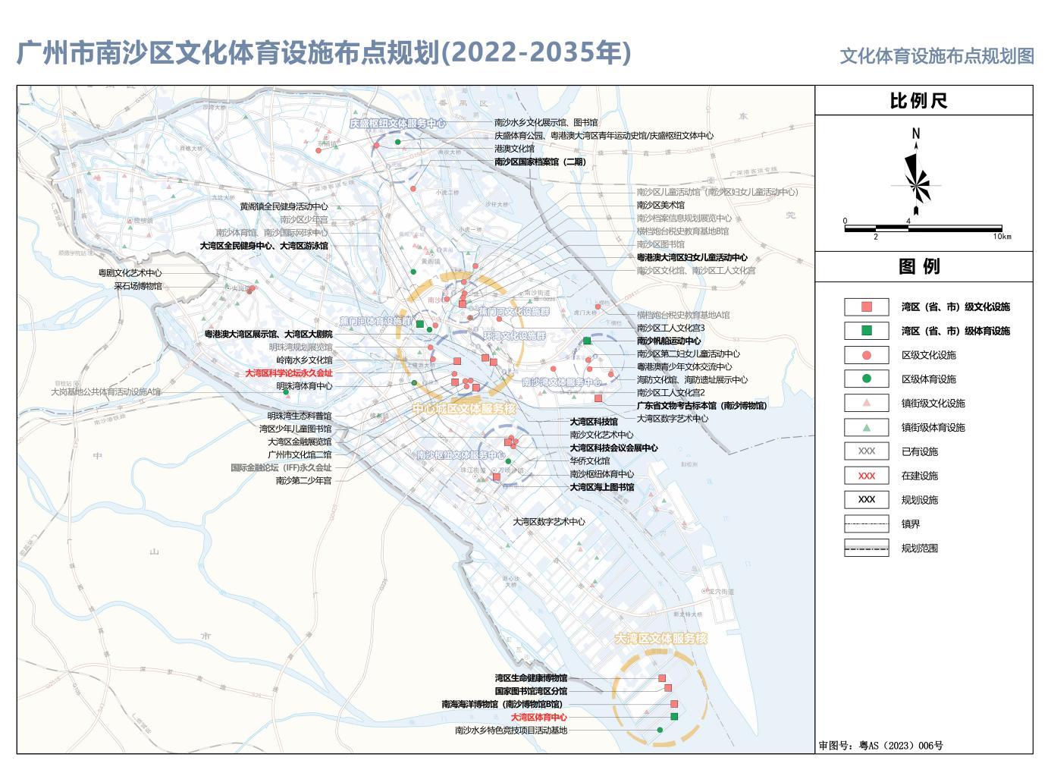

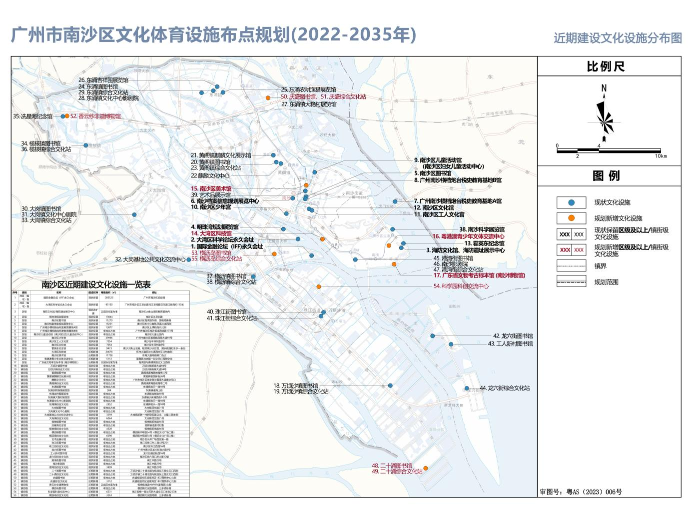

**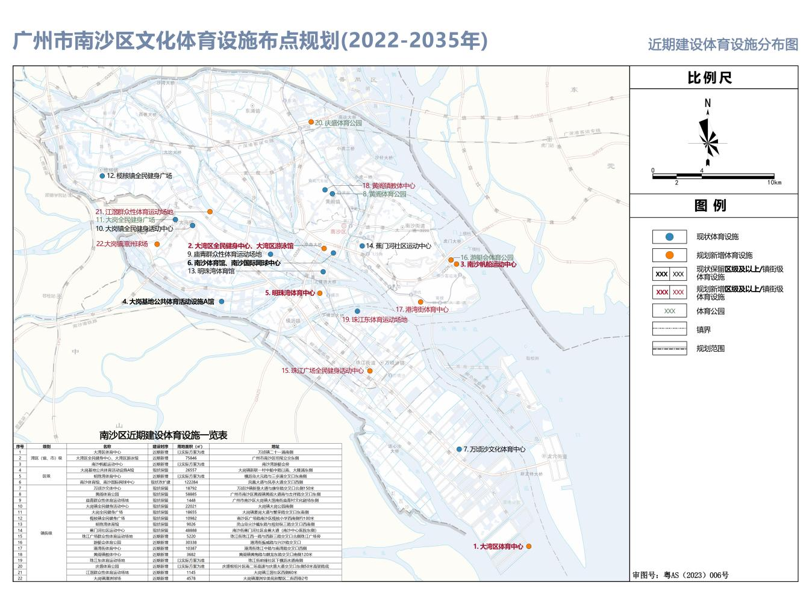**

1. 指面向湾区服务的省级、市级公共文化设施，后文公共体育设施同。 [↑](#footnote-ref-0)
2. 湾区（省、市）级和区级的文化设施应按照相应需求预测、参照有关技术标准，按照个案研究确定；镇（街）级及村（社区）级的文化设施（文化站、文化室）建议按照本次标准进行配建。 [↑](#footnote-ref-1)
3. 湾区（省、市）级和区级的体育设施应按照相应需求预测、参照有关技术标准，按照个案研究确定；体育中心可根据用地条件，集中设置体育馆、体育场、游泳馆、全民健身活动中心；镇（街）级及村（社区）级的体育设施（群众性体育运动场地、社区体育公园、居民健身场所等）建议按照本次标准进行配建。 [↑](#footnote-ref-2)
4. 注1：文体设施名称加粗字体为近期新增建设内容，其余镇街同；

   注2：万顷沙镇文体设施布点的南部地区，除大湾区体育中心外，最终布点以南部综合体相关规划为准。 [↑](#footnote-ref-3)